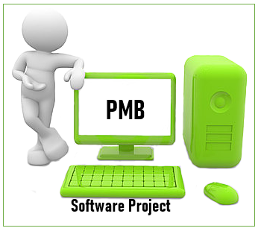

ENUNCIADO DEL PROYECTO

**Historial de Versiones**

|  |  |  |  |
| --- | --- | --- | --- |
| **Versión** | **Fecha** | **Detalle** | **Autor** |
| 01 | 13/10/2020 | Creacion del documento | PMAG, BSTB, MCA |

**Contenido**

Descripción del proyecto 2

Objetivo del proyecto. 2

Lista de características 2

Entregables 2

Necesidad de negocio 2

Supuestos y premisas 2

Restricciones 2

Cliente 2

Datos del cliente 2

Comunicación con el cliente durante el proyecto. 2

# Responsable de la administración del proyecto y equipo de trabajo

* Perla Marialy Alba Garcia (PMAG)-Líder del equipo, Gerente de desarrollo
* Brenda Socorro Torres Bañuelos (BSTB)- Gerente de Calidad y Soporte Técnico
* Marycruz Cruz Aguilar (MCA)- Gerente de Planeación

# Descripción del proyecto

## Objetivo del proyecto.

Desarrollar la plataforma digital de inscripciones y control de datos del Centro de Idiomas del tecnológico Nacional de México Campus Zacatecas norte para un manejo más fácil de los datos de los alumnos de los diferentes niveles de inglés.

## Lista de características

-El Sistema contará con dos usuarios: los alumnos y el encargado del centro de idiomas

-Los alumnos podrán registrarse (nc, nombre, carrera, semestre y nivel)

-El sistema permitirá modificar, eliminar y consultar su información

-Los alumnos podrán subir su comprobante de pago y consultar su estatus (No pagado, en proceso y Finalizado)

-El encargado del centro de idiomas podrá hacer lo mismo que el alumno, pero además podrá realizar consultas por alumno, por nivel, por estatus de pago.

## Entregables

* Software acorde a los requerimientos generales.
* Manual de operación, Manual de mantenimiento y Manual de usuario.
* Breve demostración de la función del nuevo sistema.

## Necesidad de negocio

Administrar y agilizar el proceso de inscripción de los alumnos del Centro de Idiomas del tecnológico Nacional de México Campus Zacatecas norte para evitar saturaciones fallos y así sea más rápido este proceso.

## Supuestos y premisas

* El Cliente será el encargado de proveer la información necesaria y suficiente para la realización proyecto.
* La Propiedad derivada del presente proyecto, pertenecerá al Centro de Idiomas del TecNM campus Zacatecas Norte.

## Restricciones

* El desarrollo del sistema no deberá pasarse del tiempo previsto.

# Cliente

## Datos del cliente

* Lic. Marta Patricia Osornio González
* Jefe del Centro de Idiomas TecNM campus Zacatecas Norte
* c.idiomas@itszn.edu.mx

## Comunicación con el cliente durante el proyecto.

Se tendrá una comunicación de persona a persona al inicio del proyecto para la planeación y requerimientos, pero en el transcurso del desarrollo del proyecto se usarán diferentes medios de comunicación (correo electrónico, teléfono, mensajes) para cualquier aclaración.